**Laporan Latihan Praktikum ke- Sistem Operasi III**

**Disusun oleh:**

**Muhammad Ihsanuddin Faruq | 121140214**

**Kelas RD**



**Program Studi Teknik Informatika**

**Jurusan Teknik Elektro, Informatika, dan Sistem Fisika**

**Institut Teknologi Sumatera**

**Lampung Selatan**

**2023**

**BAB I  
TEORI DASAR**

**1.1 Teori Dasar 1**

Sistem call adalah memungkinkan program aplikasi untuk berinteraksi dengan sistem operasi dan menggunakan layanan yang disediakan oleh sistem operasi tersebut. Program aplikasi memerlukan layanan sistem operasi, seperti akses ke perangkat keras, memori, manajemen file, manajemen proses, manajemen jaringan, dan sistem keamanan. Sistem call memberikan antarmuka yang terdefinisi dengan baik antara program pengguna dan sistem operasi. Saat program memanggil sistem, program sementara dialihkan dari mode pengguna ke mode kernel, di mana program memiliki akses ke semua sumber daya sistem. Namun, pemanggilan sistem memerlukan pengalihan konteks, yang dapat menimbulkan biaya tambahan dan memengaruhi kinerja sistem.

**1.2 Teori Dasar 2**

Sistem call adalah metode program komputer dalam meminta layanan dari kernel sistem operasi. Sistem call menyediakan antarmuka yang terdefinisi dengan baik antara program pengguna dan sistem operasi, dengan program membuat permintaan dengan memanggil fungsi tertentu, dan sistem operasi merespons dengan menjalankan layanan yang diminta dan mengembalikan hasilnya.

**BAB II  
PEMBAHASAN DAN ANALISIS**

**2.1 Latihan Pertama**

**2.1.1 Langkah Pertama**

Buat folder data2 kemudian buatlah identitas.txt lalu tampilkan

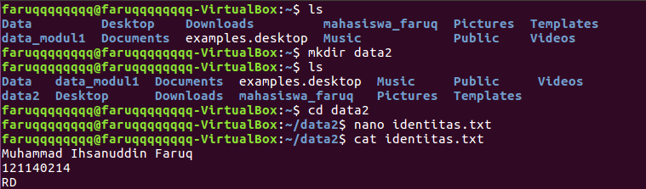

**2.1.2 Langkah Kedua**

Kemudian buatlah eksistensi C dengan nama **read.c** seperti dibawah ini

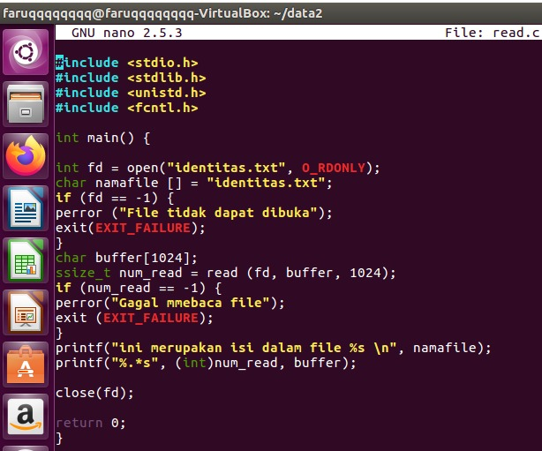

**2.1.3 Langkah Ketiga**

Jalankan menggunakan perintah **gcc read.c -o readfile** kemudian cek isi file data2 tersebut, dan jalankan lagi menggunakan perintah **./readfile**

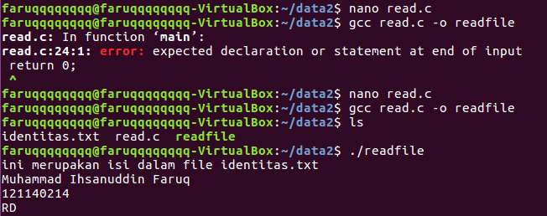

**2.2 Latihan Kedua**

**2.2.1 Langkah Pertama**

Buatlah eksistensi C dengan nama **exec.c seperti dibawah**

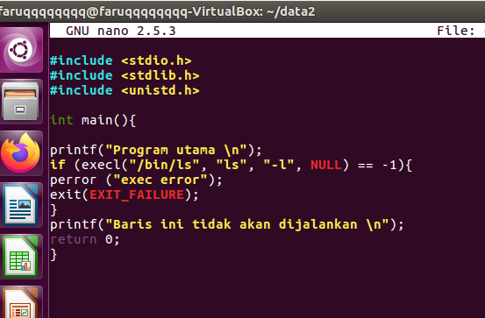

**2.2.2 Langkah Kedua**

Kemudian jalankan menggunakan perintah **gcc exec.c -o exectes** lalu cek isi file

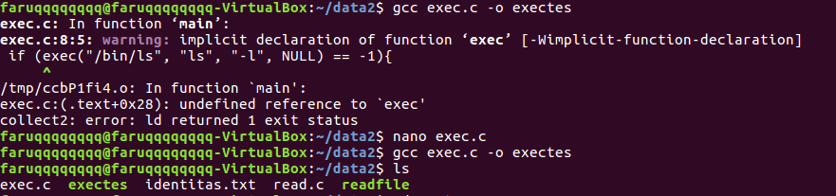

**2.2.3 Langkah Ketiga**

Jalankan file **exectes** dengan perintah **./exectes**

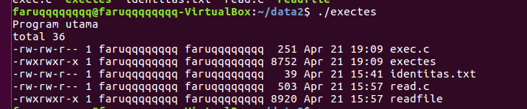

**BAB III  
KESIMPULAN**

Adapun beberapa perintah atau fungsi yang digunakan untuk praktikum kali ini, diantara lain:

• char buffer[1024]; merupakan array karakter yang akan digunakan untuk menyimpan isi file yang akan dibaca.

• size_t num_read = read(fd, buffer, 1024); digunakan untuk Membaca isi file dengan menggunakan fungsi read(). Fungsi ini akan mengembalikan jumlah byte yang berhasil dibaca, atau -1 jika terjadi error.